Guia para Cadastro de Documentos

Para incluir documentos produzidos pela Banca Examinadora, deve-se acessar o SIPAC e inserir o documento da seguinte forma:

SIPAC > Portal Administrativo > Protocolo > Documentos > Cadastrar Documento

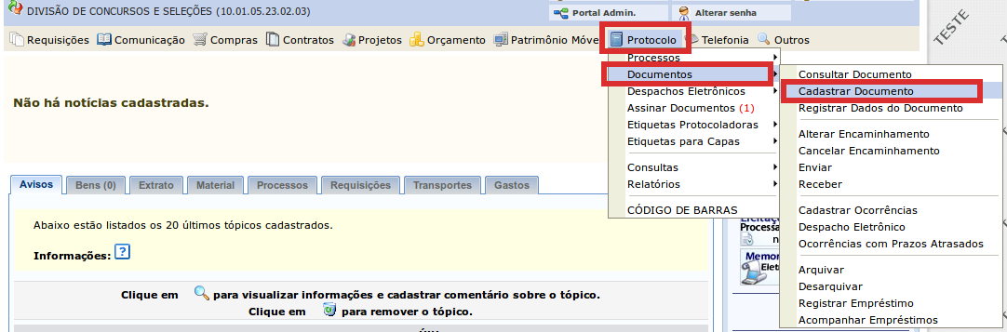

O sistema abrirá a tela “Informar Dados Gerais” para inclusão dos dados relativo ao documento, conforme a seguir:

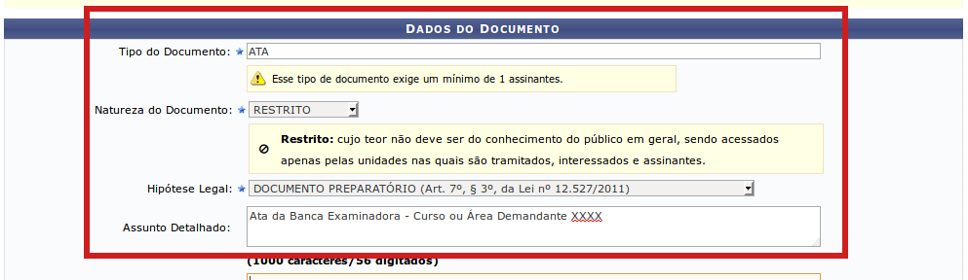

Tipo do Documento: selecionar conforme documento (ATA; TABELA; FORMULÁRIO)
Natureza do Documento: RESTRITO
Hipótese Legal: DOCUMENTO PREPARATÓRIO
Assunto Detalhado: preencher o nome do documento - Curso ou Área Demandante (preencher)

Após, no campo “Forma do Documento”, clicar em “Anexar Documento Digital”:

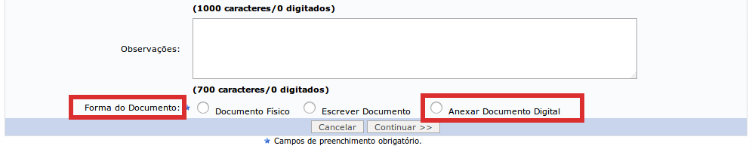

Aparecerá o campo “Dados do Documento Digital”. Preencher os dados do documento anexo:

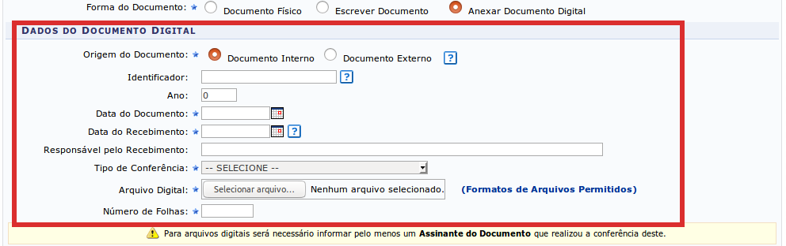

Sugere-se juntar os arquivos da Ata e da planilha de pontuação para inclusão de um único arquivo pdf no SIPAC.

Finalizado o preenchimento e inserido o arquivo, basta assinar.

Para adicionar assinante, passar o cursor sobre “Adicionar Assinante” e selecionar as opções, conforme imagem abaixo:

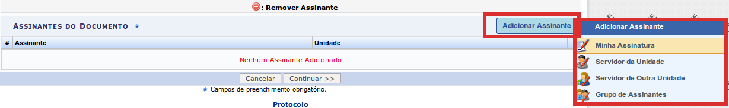

Assinante adicionado, clicar em “Continuar”:

Na próxima tela “Anexar Arquivos”, ir diretamente em “Continuar”:

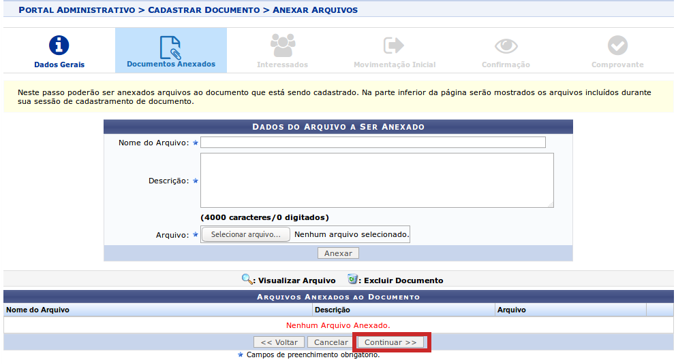

Na sequência, em “Informar Interessados no Documento”, selecionar a opção “Unidade” e inserir as unidades interessadas no processo seletivo, conforme imagem a seguir:

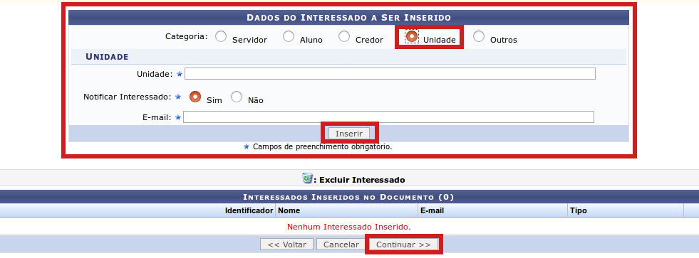

Inserido os interessados, clicar em “Continuar”.

Em “Informar Dados da Movimentação Inicial”, selecionar como destinatário a Divisão de Concursos e Seleções (DICS), conforme imagem a seguir:

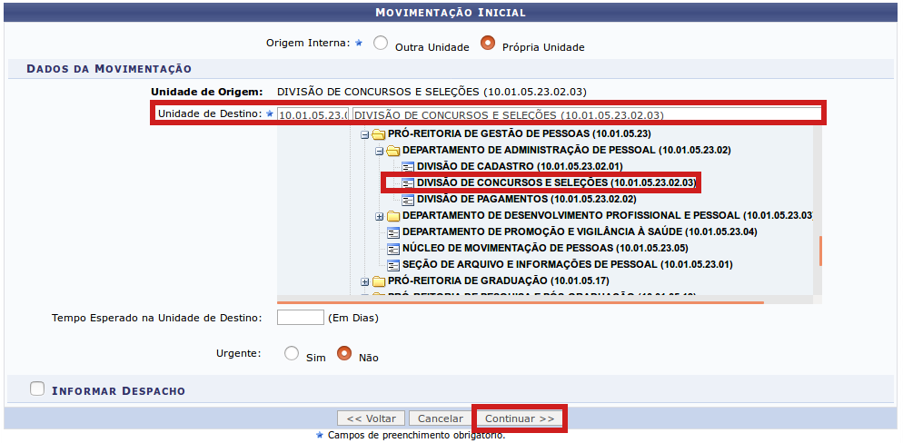

Após, clicar em “Continuar”.

Na sequência, na tela “Confirmação dos Dados”, conferir as informações do documento e clicar em “Confirmar”.

O documento cadastrado será encaminhado para a Divisão de Concursos e Seleções, que dará prosseguimento ao processo.

